**Instructivo para radicación de solicitud mesa de ayuda**

**por Proactivanet**

**Propósito**

Brindar instrucciones para la radicación de solicitudes a la mesa de ayuda proactivanet, en aras de solucionar los diferentes problemas técnicos de los funcionarios, contratistas y pasantes.

**Alcance**

Inicia con el link de ingreso a la mesa de ayuda y su acceso mediante el usuario y contraseña institucional, finaliza con el envió del requerimiento y radicado vía correo electrónico.

**Paso a paso:**

1. Ingrese al link <http://mesadeservicio.dafp.gov.co/>
2. Una vez en la plataforma de clic en la opción de acceso integrado Windows, ver imagen.

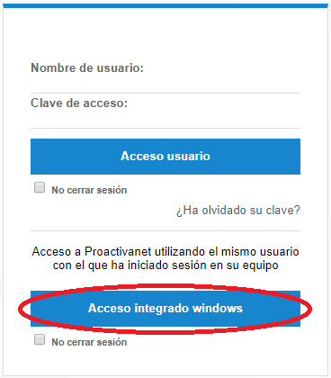

1. Una vez se visualice una ventana emergente solicitando un usuario y una contraseña, digite los datos suministros por Función Pública, una vez ingresados de clic en la opción acceder, ver imagen

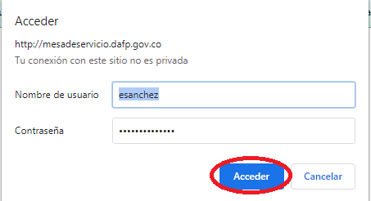

1. Una vez dentro de la plataforma de clic en la opción de Catálogo de Servicios, ver imagen

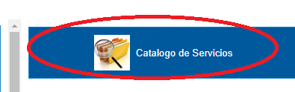

1. Selección la opción de mesa de servicio primer nivel, o alguna de las opciones según su solicitud para la que requiera el apoyo, ver imagen.

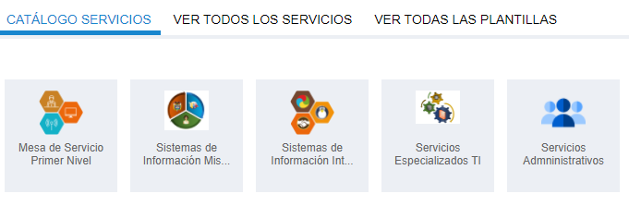

1. Selección la opción acceso remoto, o alguna de las opciones según su solicitud para la que requiera el apoyo, ver imagen.

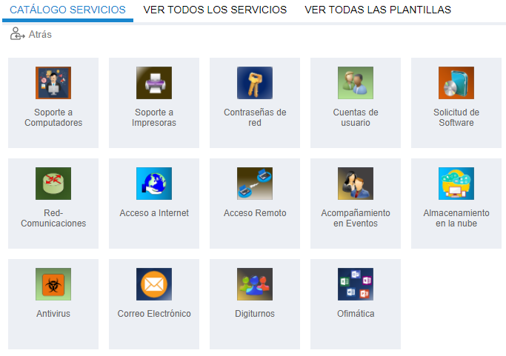

**Nota:** No todas las opciones le aparecerán en su perfil dado que algunas de ellas solo están activas para los(a) jefes de área o secretarias(o), en ese caso solo la solicitud puede ser generada por ellas(o), de lo contrario le será rechazado el radicado por no cumplir los procedimientos establecidos para la prestación del servicio de mesa de ayuda primer nivel.

1. Seleccione la opción ver todas las plantillas y luego de clic en acceso remoto, o la plantilla que se acomode según la solicitud a efectuar, ver imagen

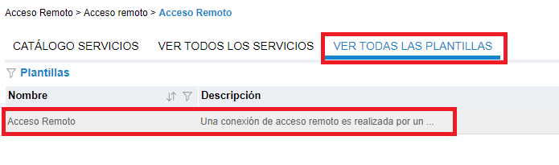

1. Escriba de maneras clara su requerimiento en el campo de descripción y sus datos de contacto para que el personal de mesa de ayuda pueda comunicarse con ustedes; ejemplo: “Buenas Tardes, solicito su ayuda con la configuración de la VPN y conexión al escritorio remoto de mi equipo en la Oficina, mis datos de contacto son Pepito Pérez Celular 3205684561”, ver imagen.

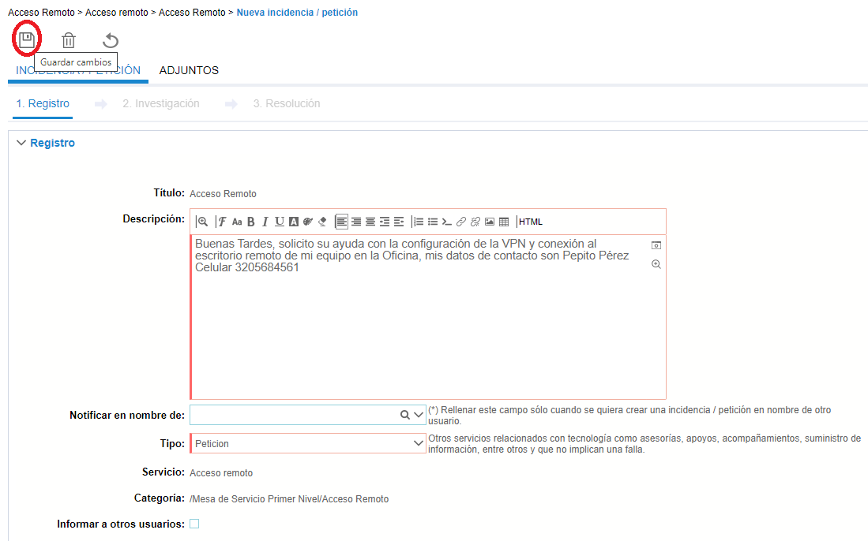

1. Una vez diligenciado el cuadro de clic en la opción de guardar, ver imagen.

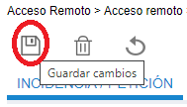

1. Una vez de clic en la opción guardar el caso quedara generado, donde el código es el número de radicación que le fue asignado, ver imagen.

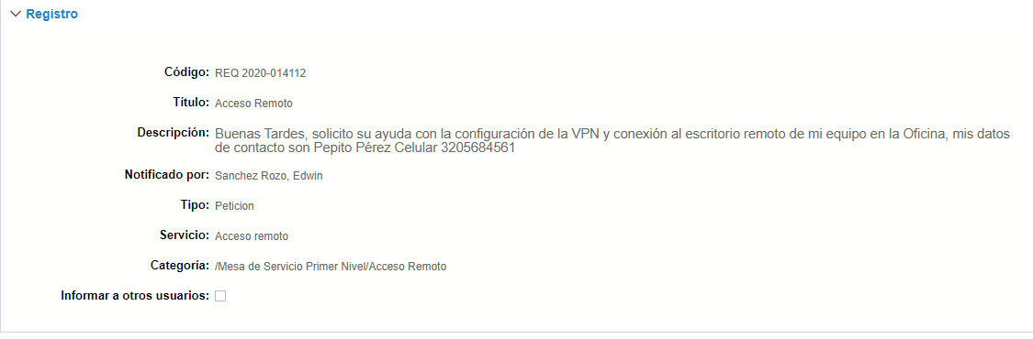

**Nota N°1:** La comunicación por parte del personal de mesa de ayuda con el (la) funcionario(a), pasante o contratista que solicita el apoyo técnico se realizará por orden de llegada de los casos radicados por el ProactivaNet, bien sea por llamada telefónica a los números telefónicos que digito al momento de colocar el caso o vía chat por la herramienta Microsoft Teams.

**Nota N°2:** Cualquier duda por favor enviar mensaje vía “Chat” al Ingeniero Edwin Sánchez por la herramienta Microsoft Teams o correo electrónico a la siguiente dirección [esanchez@funcionpublica.gov.co](mailto:esanchez@funcionpublica.gov.co), informando el número de radicado; Como último recurso escribir al WhatsApp 3132435888.

**Nota N°3:** En ningún caso se prestará el servicio de soporte primer nivel, si no se cuenta con un número de radicación el cual es generado por la herramienta ProactivaNet.